BrokenBone Detection
Coding Standard and Convention

Version 1.0
Revision History
Date | Version | Description | Author
13/05/2016 | 1.0 | Standar Aplikasi | Sandra

  - Menggunakan bahasa pemograman C++.
  - Setiap variabel yang digunakan menggunakan format camel yaitu diawali dengan huruf kecil dan apabila terdiri dari dua kata, huruf pertama kata yang kedua menggunakan huruf besar. Contohnya: Mat originImage.
  - Setiap fungsi, attribute serta variabel yang dipakai akan diberikan note yang berisi kejelasan dan kegunaannya.
  - Menggunakan sebuah pustaka perangkat lunak yaitu OpenCV.
  - Tipe image yang digunakan adalah .bmp, .JPEG, .PNG.
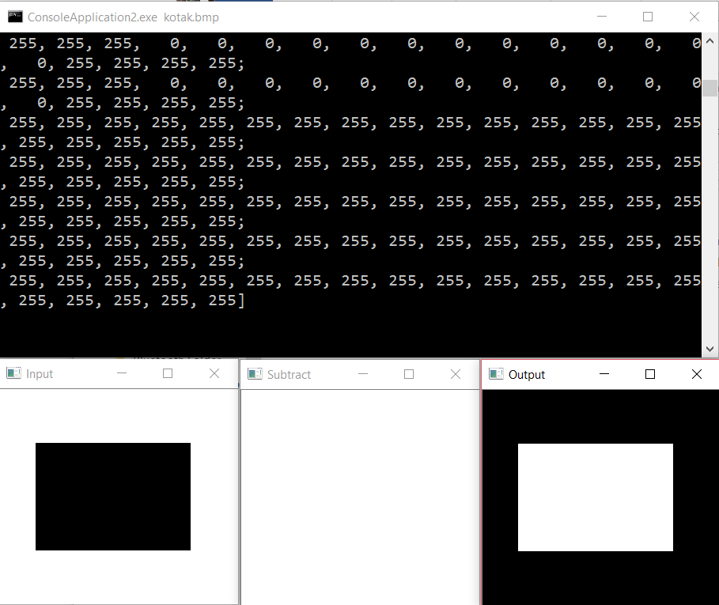
  - Hasil dari source code yang dijalankan akan selalu menampilkan gambar asli serta gambar hasil proses dan hasilnya

